Telewizory Full HD - Ceneo.pl
Szukasz miejsca, w którym znajdziesz wysokiej jakości telewizory w atrakcyjnych cenach? Telewizory Full HD - Ceneo.pl polecają się!

Telewizory Full HD - Ceneo.pl

Dzisiaj, kiedy trudno wyobrazić sobie mieszkanie bez dużego, płaskiego telewizora. Ten stylowy i designerski element wystroju to doskonały pomysł na spędzanie zimowych wieczorów pod kocem we własnym łóżku a czując się jak w kinie. Takie możliwości dają telewizory Full HD - Ceneo.pl. Najnowocześniejsza technologia pozwana na jeszcze większe doznania. Pięknie barwy, głębie kolorów w połączeniu z dźwiękiem, jakiego nie powstydziłaby się żadna sala przeznaczona na seansy filmowe to duet idealny. Jeśli zastanawiasz się, czy można kupić wymarzony model taniej- zapraszamy do Ceneo! Duży wybór pośród marek, modeli, specyfikacji i rozmiarów pozwolą Ci wybrać coś dla siebie. Zapraszamy!

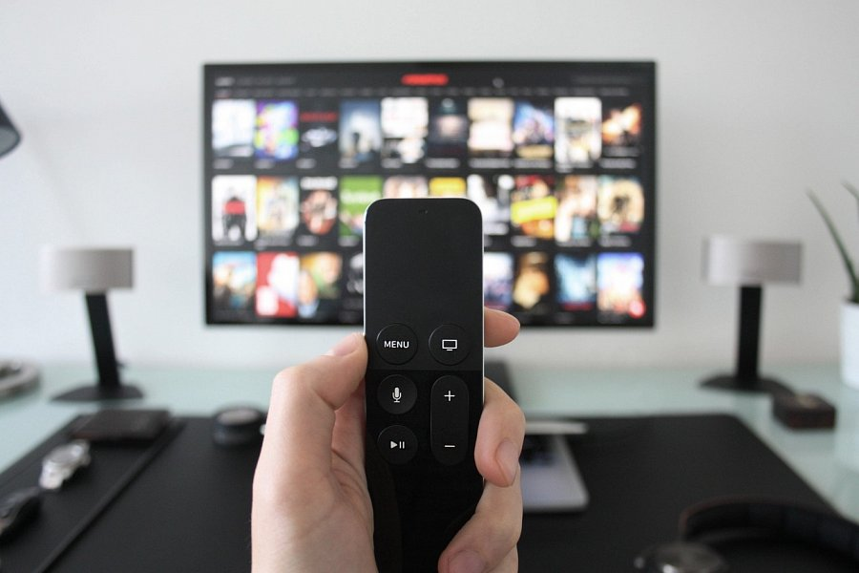
Na co zwracać uwagę kupując telewizor?

Wybierając nowe telewizory a szczególnie telewizory Full HD - Ceneo.pl konsumenci bardzo często decydują się na zakup pod wpływem impulsu. My polecamy przemyślane zakupy. Bez tego można natknąć się na sytuacje w której ekran okazuje się być za duży i wygląda komicznie w pomieszczeniu. Dlatego tak ważne jest aby wcześniej zmierzyć pomieszczenie i dopasować do niego sprzęt. Telewizory Full HD - Ceneo.pl to okazje i sprawdzone produkty! Zapraszamy!

